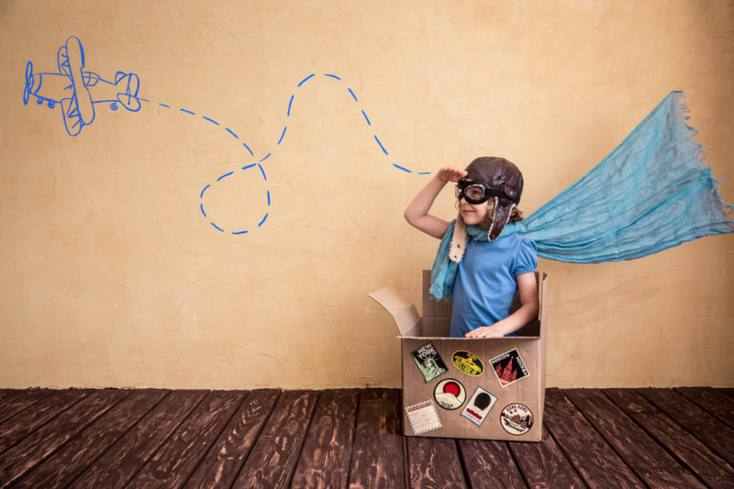**Самоизоляция –**

**как сохранить хорошее настроение**

Самоизоляция  — непростое время и для детей, и для взрослых. Но детям трудно усидеть на одном месте дольше десяти минут, а сидеть в интернете целый день напролёт вряд ли принесет много пользы. В этот период ребенок, находясь с семьей, не должен чувствовать себя без внимания, изолированным от общества.  Отличный способ объединиться узким кругом и поднять друг другу настроение — это сыграть в одну или несколько игр, живых, человеческих, шумных и смешных или спокойных и интеллектуальных.

Мы предлагаем ТОП-3 занятий для ребенка, помимо выполнения уроков, на период вынужденного сидения дома. Обещаем, никто не останется равнодушным!

1. **Играем в подвижные игры**

Игра *«Петушиный бой»* - для проведения игры нужна небольшая ровная площадка. На ней рисуется круг диаметром примерно в 1.5-2 метра. Если игра происходит на лужайке, круг можно выложить верёвкой на траве.

Участники заходят в круг вдвоём. По команде водящего каждый становится на одну ногу, а вторую, приподняв, захватывает руками сзади. В таком положении участники начинают выталкивать друг друга грудью и плечами за пределы круга. Использовать руки запрещается. Проигравшим считается тот, кто не выдержав, упал, был вытолкнут из круга или был вынужден встать на обе ноги. Для создания антуража можно договориться, что проигравший должен прокукарекать.

А также можно устроить *«Семейные олимпийские игры»* по отжиманию, приседанию, надуванию воздушных шаров и др.!

1. **Развиваем фантазию и сообразительность**

Игра *«Кто я?»* **-** игроки получают по небольшому кусочку бумаги и ручке (лучше использовать самоклеящиеся листочки). На листочке каждый втайне от остальных пишет имя литературного героя (героя фильма или мультика), знаменитости (певца, артиста, политика) или название животного и др. В зависимости от возраста участников, о том, кого можно писать, а кого нет, можно договориться заранее. Далее, каждый передаёт свой листочек соседу справа. Получив другой листок, надо не глядя прилепить его себе на лоб. Таким образом, каждый игрок видит «имена» всех, кроме своего собственного.

Игроки по очереди начинают задавать окружающим наводящие вопросы. Вопросы должны быть такими, чтобы на них можно было ответить «Да» или «Нет». Можно договориться заранее, сколько вопросов может задать каждый участник прежде, чем ход переходит дальше по кругу. Игра продолжается, пока кто-нибудь не угадает.

А ещё можно вспомнить и незаслуженно забытые игры *«Морской бой»* или *«Крестики-нолики»*!

## Заняться мастер-классами

В интернете можно найти курсы на все случаи жизни, от рисования до лепки, главное - чтобы дома были подручные материалы. Например, на сайтах *"*[*Моя детка*](http://mydetka.com/master-klass)" <http://mydetka.com/> или *"*[*Ярмарка мастеров*](https://www.livemaster.ru/masterclasses/tvorim-s-detmi)*"* <https://www.livemaster.ru/masterclasses> - это бесплатные мастер-класы, которые помогут создать поделку любой сложности из любых подручных материалов. На *нашем сайте* <http://cdtt-gaj.ucoz.ru/blog/distancionnoe_obuchenie/2020-04-04-22> вы также найдёте массу интересных мастер-классов от наших педагогов.

**Дорогие ребята и родители!**

Давайте рассматривать самоизоляцию как новую возможность для самообразования, отдыха и творчества. Какую бы игру вы не выбрали, она подарит вам положительные эмоции и кучу пользы. Пусть эпидемия коронавируса останется за стенами вашей квартиры, а внутри нее будет царить творческая атмосфера и уют!

Педагог-организатор МБУДО «ЦДТТ»

Черных О.А.